
Смайлики

Газета 7В класса средней школы №15 г. Калуги
Выпуск №19 (апрель 2011)



12 апреля – День космонавтики

«Человек – Земля – Космос»
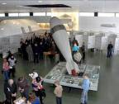
Мы привыкли, что живем в космическом городе и часто не замечаем событий, происходящих рядом с нами. Об одном из крупных мероприятий этого месяца вы можете узнать от своей одноклассницы, поскольку её мама была там непосредственным участником.

Международная научно-практическая конференция с таким названием 9 – 10 апреля работала в Калуге. Она была посвящена 50-летию полёта в космос Ю.А. Гагарина.
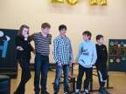
В конференции приняли участие более 600 человек. Среди них - ученые, космонавты, инженеры, руководители крупных промышленных предприятий, экологи из России и 7 зарубежных стран.
Прямо с космической орбиты к участникам конференции обратился командир международной космической орбитальной станции МКС-27 космонавт Дмитрий Кондратьев.
Участники конференции обсудили различные аспекты развития космонавтики, а также возможности использования результатов космической деятельности в интересах людей. Говорили они о будущем аэрокосмического образования и перспективах поддержки молодежных научных проектов. В рамках форума работала XII общероссийская конференция актива школьных музеев космонавтики «Мы – дети Галактики» и Всероссийская специализированная филателистическая выставка «К звездам - 2011».
Любовь Минакова
Акция
«Подарок школьной библиотеке»


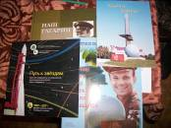
Наш класс принял участие в акции и передал в школьную библиотеку книгу «Наш Гагарин», а также передали школе буклеты, посвященные 50-летию космической эры и диск о Гагарине Ю.А.




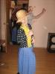
1 АПРЕЛЯ – ДЕНЬ СМЕХА

В апреле традиционно в нашей школе проходят КВНы по параллелям среди учащихся. Этого события всегда ждут, к нему готовятся, и всегда это бывает праздник смеха и весеннего настроения.

ВЕСЕННЕЕ НАСТРОЕНИЕ

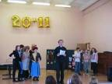
На КВНе мы очень здорово показали, какие мы дружные и веселые. Очень много отвечали на вопросы, этим получая высокие оценки, но 7 «А» тоже не отставал.
Когда пришло время, показывать приготовленные номера «Домашнее задание», то наш номер, был самым смешным и интересным, и не только зрителям, но и жюри.

После этого был танцевальный конкурс. 7 «А» к нему подготовился, а мы нет, но мы собрались и не растерялись. Даже строгому жюри понравилось наше выступление, грим и костюмы.
Жюри пожелало нам удачи в следующем году, и оставаться такими же смешным, как и сейчас.
Танюша ☺
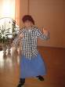
РЕБЯТА - ЖГУТ!!!

5 КОСМИЧЕСКИХ ШАГОВ
Под таким названием прошел Гагаринский урок, посвященный 50-летию первого полета человека в космос в 7А и 7В классах.

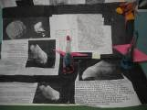
Во вторник 12 апреля у нас вместе с 7«А» прошел открытый урок по космонавтике. Студенты рассказали нам многое про Циолковского и Гагарина. Так же наши девчонки подготовили рассказы о первых животных в космосе. А еще была красочная презентация, и интересная викторина, в которой мы должны были ответить на вопросы по космической тематике и астрономии. Наша Суламита получила космический приз:). В общем, было интересно узнать, как начиналась история космоса и с чего.
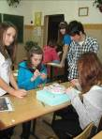
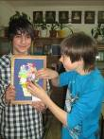
Анастасия ☺

ТЕАТРАЛЬНЫЕ ПОДМОСТКИ
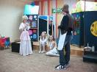
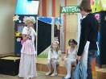
Чигрин Олег Валерьевич организовал постановку сказки под названием "Кто в городе самый счастливый". В ней принимали участие и ученицы нашего класса Анастасия Филюкова, Мария Прохорова и я Рахимзянова Варвара. Эту сказку мы долго репетировали, а потом выступали на публике в Доме детского творчества. Играли 3 смены с перерывами по 45 минут.. Зрителям наша сказка очень понравилась и они нам громко аплодировали. «Приходите к нам ещё!» - сказали юные зрители.
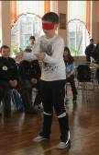

Варвара
ЙО-ЙО

В среду в нашей школе прошел конкурс йо-йо. Все участники держались уверено и показывали всё, на что они способны. Жюри было очень радо, что такие на первый взгляд не опытные участники умеют делать многие трюки. Поскольку ребятам очень понравилось, организаторы этого мероприятия устраивают ещё один подобный этому конкурс, через две недели 2 мая. Ждём снова таких же ощущений от конкурса, как и в этот раз.

Минакова Люба
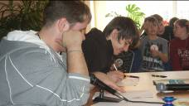
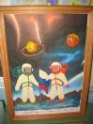
ОчУМЕЛЫЕ РУЧКИ

6 апреля в школе прошла традиционная весенняя выставка творческих работ учащихся. Наш класс принял в ней активное участие.
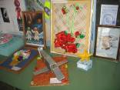
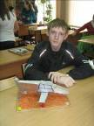

СОБЛЮДАЕМ ЗАКОНЫ

В Калуге и Калужской области действует закон, который окрестили «комендантским часом для детей». Теперь несовершеннолетним гражданам Калуги запрещено появляться в общественных местах с 22 до 6 часов.

Закон «О мерах по предупреждению причинения вреда здоровью детей, их физическому, интеллектуальному, психическому и нравственному развитию» можно условно разделить на две части.
- «…нахождение несовершеннолетних (лиц до 18 лет) в общественных местах, в том числе на улицах, стадионах, в парках, в скверах и др. в ночное время влечет предупреждение или наложение административного штрафа на граждан в размере 500 рублей.
- Запрещается «нахождение детей на объектах, предназначенных для реализации товаров сексуального характера, в местах, предназначенных для реализации алкогольной продукции и в иных местах, нахождение в которых может причинить вред здоровью детей, влечет предупреждение или наложение административного штрафа на граждан в размере 1 тысячи рублей.

